과제 – 3장

문제가 이해가 안되면 영어 원서를 참고하시오.

1. 교재 142페이지의 4번을 프로그램하여 아래에 붙이시오.



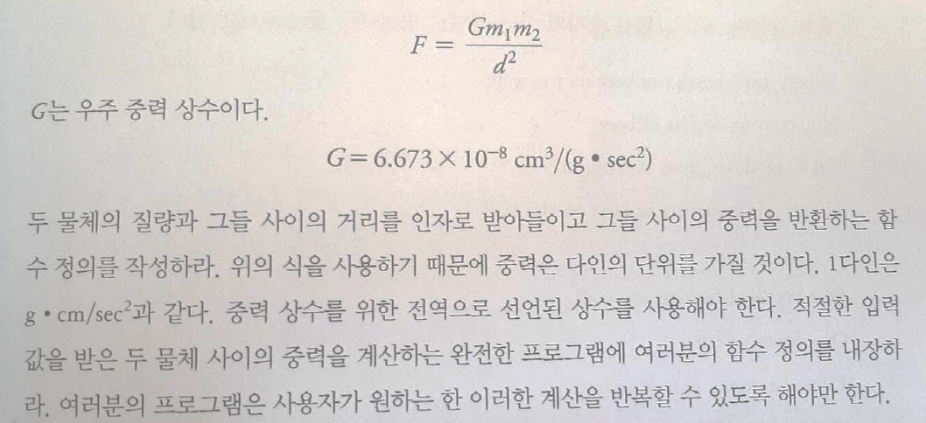

|  |
| --- |
| #include<iostream>  #include<cmath>  using namespace std;  double gravity(double m1, double m2, double d);  int main()  {  double m1, m2, d;  char ans;    do {  cout << "m1(단위:g) : ";  cin >> m1;  cout << "m2(단위:g) : ";  cin >> m2;  cout << "d(단위:cm) : ";  cin >> d;  cout << gravity(m1, m2, d) << " 다인" << endl;  cout << "Again?(y/n) : ";  cin >> ans;  } while (ans == 'y' || ans == 'Y');  return 0;  }  double gravity(double m1, double m2, double d)  {  double G = 6.673 * pow(10, -8);  double F = (G * m1 * m2) / pow(d, 2);  return F;  } |

[출력 결과] (화면 캡쳐하여 복사)

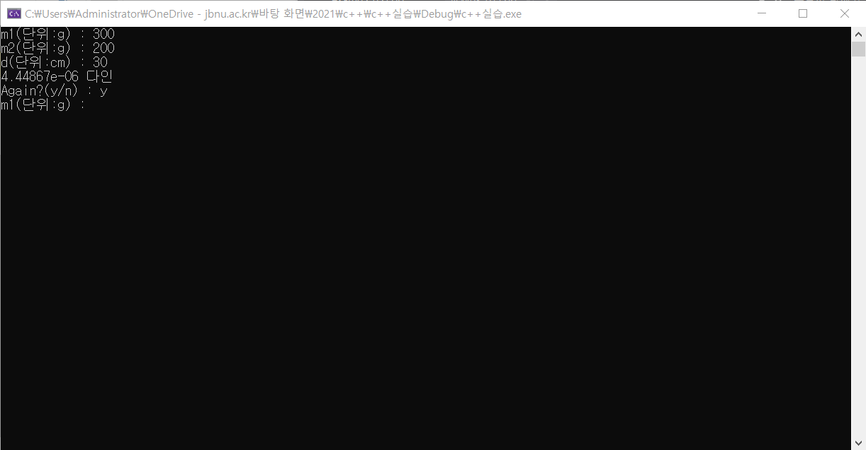

2. 교재 143페이지의 5번을 프로그램하여 아래에 붙이시오.

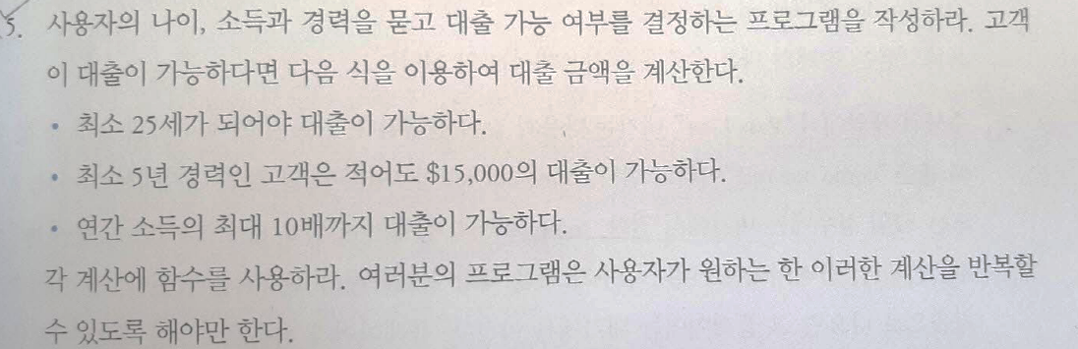

|  |
| --- |
| #include<iostream>  #include<cmath>  using namespace std;  int borrow_money(int age, int work_time, int money);  int main()  {  char ans;  int age, work_time,money;  do{  cout << "나이 : ";  cin >> age;  cout << "소득 : ";  cin >> money;  cout << "경력 : ";  cin >> work_time;  if (age >= 25)  {  cout << "대출이 가능합니다" << endl;  cout << "연간 소득의 최대 10배까지 대출이 가능합니다." << endl;    if (work_time >= 5)  cout << "적어도 15,000달러의 대출이 가능합니다." << endl;  cout << "대출 가능 금액 : " << borrow_money(age, work_time, money) << " 달러" << endl;  }  cout << "Again?(y/n) : ";  cin >> ans;  } while (ans == 'y' || ans == 'Y');  return 0;  }  int borrow_money(int age, int work_time, int money)  {  int borrow;  if (work_time >= 5)  {  if (money * 10 <= 15000)  borrow = 15000;  else  borrow = money * 10;  }  else  borrow = money * 10;  return borrow;  } |

[출력 결과] (화면 캡쳐하여 복사)

